项目《天眼（Sky EYE）》草案

1. 相应准备
技术选型：
Git
Python version 3.10.6
Tornado version 6.2
PyQt5 version 5.15.9
数据库待定，预设是mongodb
通信协议待定
tips： 开发环境可以用VS Code，参考插件可以是autoDocstring、Bracket Pair Color DW、Git Graph、Github Copilot、PyLance、LiveCode for python、Python Indent等。

故事背景来源：起点中文网山有十四著《青天有眼》

2. 项目框架
MUD_GAME
|-- Server
|-- config 配置文件夹，暂时没啥用
|-- controllers 服务端world state维护对象，如actor等
|-- routes 路由，网络配置
|-- tests 测试集，暂时没啥用
|-- utils 工具集
|-- scripts 脚本
|-- mud_server_app.py
|-- Client
|-- core 核心代码
|-- editor 编辑器
|-- mainwindow 主窗口
|-- api 基类集，存放plugin、widget的基类
|-- plugins
|-- widgets
|-- plugins 插件集，继承api
|-- utils 工具集
|-- routes 路由，网络配置
|-- resources 文本、图片、音频资源
|-- scripts 脚本
|-- mud_client_app.py
|-- Docs 开发日志、策划草案等存放
|-- README.md

tips：
1. 有些文件夹暂时是空的，所以git上面没有，git只能保存有东西的路径。
2. utils 工具集主要存放一些在该端可以共用的东西，即比如在服务端中某些全局变量，就可以放在utils中。

3. 开发进程
预期2023/09/23推出v1.0
具体时间安排：
2023.05之前，尽可能完成基础框架搭建与数据库、通信协议选定，包括网络通信、插件开发、tick机制、日志监控、热更新配置等。
2023.09之前，完成游戏内容填充，于此同时可以选择推进一定的免费宣传。
2023.09之后，进行服务器压力测试等测试内容，并且完善通信安全设计与编码，进行最后的整体debug。

tips：
1. 开发某一模块时，就应该完成该模块的单元测试，至少保证模块可用，再接入主项目中，再次调试且保证接入可用。
2. 注意线程、协程资源分配，目前PYQT的QApplication必须执行在主进程、主线程，所以tornado客户端是以线程形式调用；
3. 游戏内容将依据《青天有眼》的大纲、世界背景进行设计，主要分为任务系统（剧情任务、活动任务等）、战斗系统、技能树、物品系统、合成系统（装备、消耗品制作）等。但不是很急。
4. 开发分支规范：vX.X分支将作为合并分支，自己的提交内容另外新建一个固定的分支如test_hjk或者以模块名命名如journal，审核、调试无误后，再合并到当前版本分支当中。
5. 开发内容应该实时记录在development journal.md文件中，以便将来复盘。

4. 注释规范
以 connect_server_app.py 部分为例
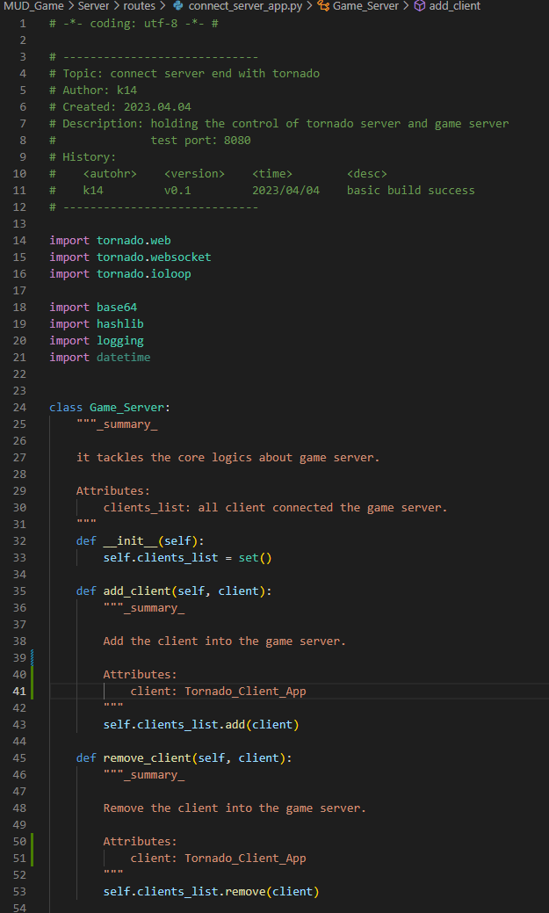
1. 每份代码文件头都应该注释该代码文件的具体功能；
2. 类、函数都应采取如图模板进行注释；
3. 考虑到项目后期可能会将早前版本开源，所以最好是用英文进行简单注释；
4. import规范：以mud_client_app.py为例
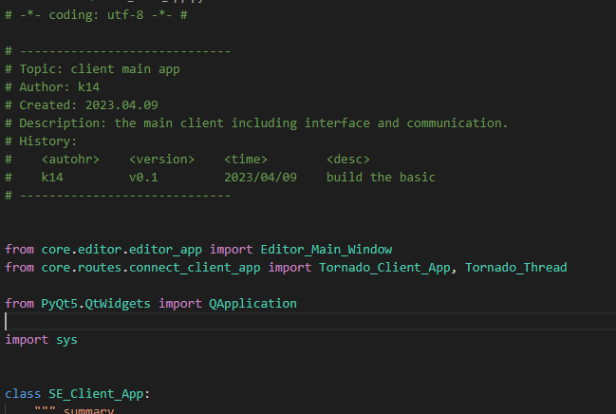
优先import代码文件，即项目中的代码文件；然后import 第三方多模块，如PyQt5、Tornado等；最后import 系统库及一些琐碎的第三方库，如sys、logging等；
5. 注意空格行，注释头与import间隔2行、import与类间隔2行、类与类间隔2行、函数与函数应该空格1行、类与主程应该空格2行；

